**Дата:** 26.05.22

**Клас:** 3 – Б

**Предмет:** *Математика*

**Вчитель:** Лисенко О. Б.

**Тема: *Ділення з остачею. Розв’язування задач.***

**Мета**: актуалізувати знання учнів про способи та прийоми ділення з остачею; удосконалювати навички розв’язування задач; вправляти учнів будувати діаграми за заданими умовами; розвивати обчислювальні навики, логічне і критичне мислення, уяву, увагу, спостережливість, вміння аналізувати і робити висновки; виховувати інтерес до предмета; вміння співпрацювати; виховувати любов до природи і бережливе ставлення до всього живого.

**Хід уроку**

***Користуйтеся презентацією під час опрацювання даної теми уроку або відео уроком за посиланням:***

[***https://www.youtube.com/watch?v=Fj0q-A-3Jrw***](https://www.youtube.com/watch?v=Fj0q-A-3Jrw)

***В кінці презентації за слайдом ви можете перевірити правильність виконання завдань.***

**1. Організаційний момент.**

***Приготуйте, будь ласка, все, що потрібно для уроку: підручник, зошит, ручку, олівці, лінійку, чернетку.***

***Старанно працюйте. Не забувайте робити хвилинки відпочинку та релаксації під час уроку.***

**2. Актуалізація опорних знань.**

**1) Усний рахунок №690. Поділи з остачею та виконай перевірку.**

***2) Каліграфічна хвилинка.***

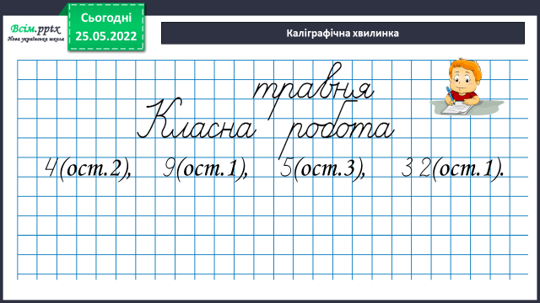

**3. Повідомлення теми уроку.**

— ***Сьогодні на уроці ми повторимо ділення з остачею та розв’яжемо задачі.***

***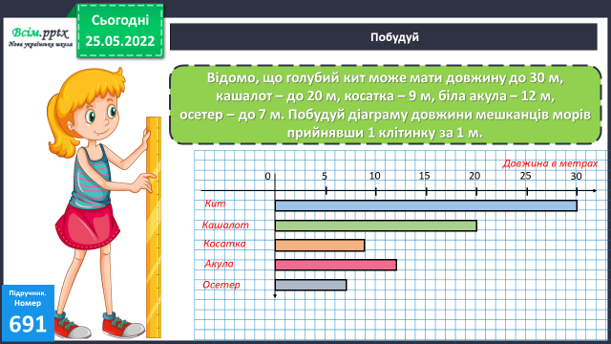*4. Корекція і закріплення знань.**

**1) №691 *Побудуй діаграму.***

***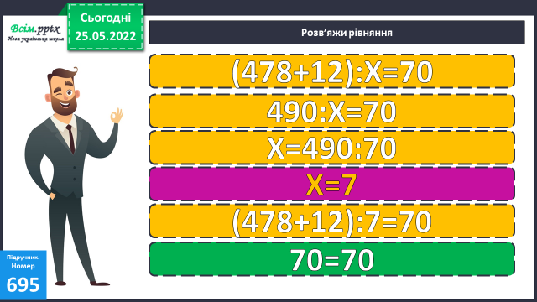*2) №695 (І стовпчик)** ***Розв’яжи рівняння.***

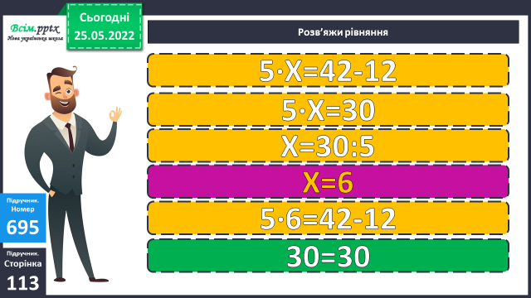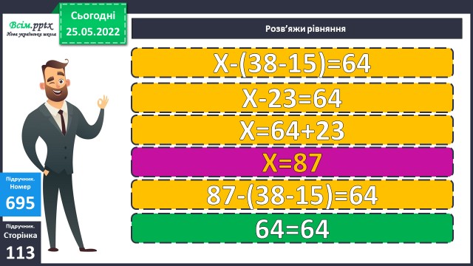

***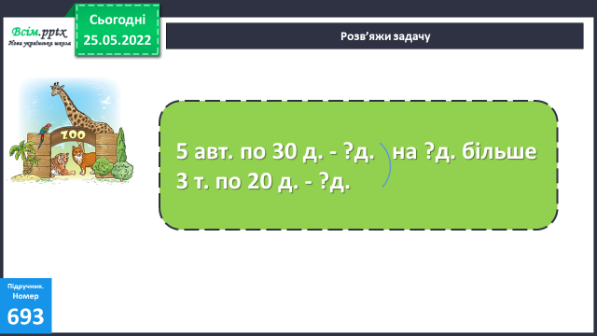*3) №692 *Розв’яжи задачу.***

**Міркування:**

*1) Скільки дітей привезли в автобусах?*

*2) Скільки дітей привезли в маршрутних таксі?*

*3) На скільки більше дітей привезли в автобусах, ніж в маршрутних таксі?*

**4) Гімнастика для очей:**

[**https://www.youtube.com/channel/UCUWpvLEcrLrkA69qf5IDHIg**](https://www.youtube.com/channel/UCUWpvLEcrLrkA69qf5IDHIg)

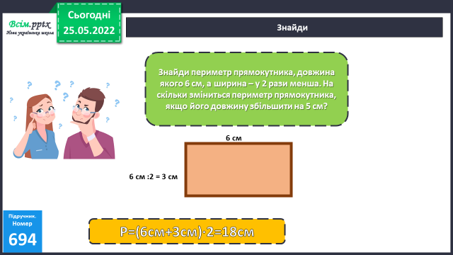

**№694 *Побудуй та* *знайди периметр.***

**Р = ……**

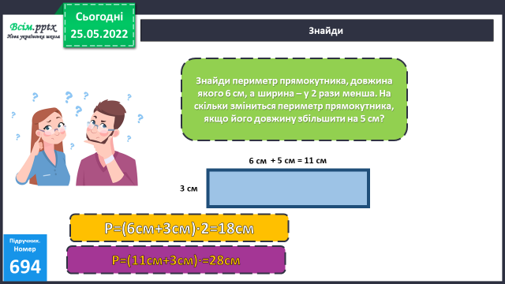

**Р = …….**

**Відповідь: периметр прямокутника збільшиться на 10см.**

**5. Підсумок.**

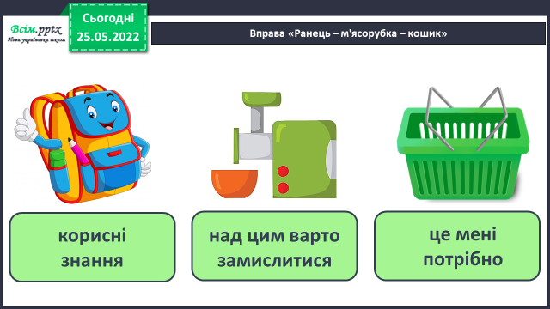**1) Вправа «Ранець – м'ясорубка – кошик»**

**2) Домашнє завдання.**

**Завдання №697**

**Роботи надсилайте на Human.**